Práce v zemědělství a regionální dopady války na Ukrajině – zprávy z OECD

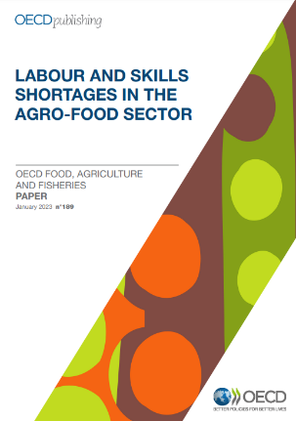
Řízení zemědělských podniků vyžaduje velkou rozmanitost dovedností u zaměstnanců i zaměstnavatelů. Vedle strukturálních změn (zejm. růst velikosti podniků), technologického pokroku (zavádění robotiky, automatizace, digitálních aplikací) nebo požadavků spotřebitelů (dobré životní podmínky zvířat, ekologická stopa, kvalita potravin aj.) musí být zohledněna především biologie rostlin a hospodářských zvířat. Mezi sektorovými potřebami a nabídkou pracovních sil a dovedností je stále větší nesoulad , tedy nedostatek málo i vysoce kvalifikované pracovní síly. Zemědělství a potravinářství vykazuje nejvyšší míru tohoto nesouladu ze všech hospodářských odvětví. Navzdory tomu zemědělská produkce i produktivita rostou. V poslední dekádě sice došlo v mnoha zemích OECD k nárůstu počtu žáků a studentů zemědělského zaměření, ale zápisy do zemědělského terciárního vzdělávání jsou ve srovnání s jinými odvětvími stále nízké. Roste také závislost sektoru na dočasných námezdních pracovních silách, jejichž zdrojem je často migrace. V Nizozemsku tato dlouhodobá závislost vytvořila nejistotu v dodavatelském řetězci a obavy ohledně potřeby větší sociální ochrany pracovníků. EU očekává v následujícím desetiletí pokles zaměstnanosti v odvětví o 13 % s tím, že dále poroste podíl zahraničních sezónních a dočasných pracovníků.

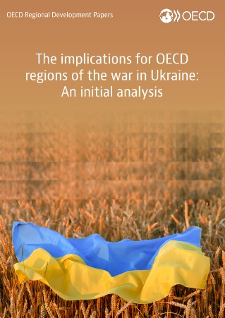
Za posledních 30 let se černomořský region stal významným globálním dodavatelem obilovin a olejnin. Nyní však válka na Ukrajině zasahuje do dodavatelského řetězce potravin a ovlivňuje i chování spotřebitelů daleko od konfliktní zóny. Např. dovozy pšenice do severní Afriky a na Střední východ pocházely více než z poloviny právě z černomořského regionu. Při nutném posilování odolnosti se tak k pokračující diverzifikaci dodavatelských řetězců přidává trend regionalizace dodavatelských řetězců, což může vést k přesunům výroby blíže k místům spotřeby. Roste potřeba pochopení postavení jednotlivých regionů v globálních hodnotových řetězcích. Je proto důležitější než kdy jindy využít transformační potenciál regionů při snahách o dlouhodobější odolnost vůči komplexním otřesům trhu. Hospodářské a sociální dopady války na Ukrajině po celém světě budou pravděpodobně dlouhodobé a regionálně asymetrické (viz zvýšení potravinové nejistoty především v některých afrických zemích nebo hlavní expozice zemí střední Evropy vůči vlnám uprchlíků). Předběžné hodnocení těchto dopadů z regionální perspektivy přináší tedy vhledy do aktuální problematiky.

Mgr. Radek Stránský
Odbor zahraničně obchodní spolupráce, MZe
+420 221 812 310

